

Федеральное государственное автономное образовательное
учреждение высшего образования

«Московский государственный технический университет имени Н.Э. Баумана

(национальный исследовательский университет)»

(МГТУ им. Н.Э. Баумана)

КАФЕДРА

Дисциплина:
Сети и телекоммуникации

Отчет по лабораторной работе № 1

Выполнил(а):

Кудабаева Э.
(Фамилия И. О. студента)
ИУ5-52Б
(Индекс группы)

Проверил(а): Антонов А.И.
(Фамилия И.О. преподавателя)

Москва, 2025
Содержание

1. Построение сети 3
2. Разделение сети на две VLAN 8
3. Подключение Port-Security 11
1. Построение сети
Цель лабораторной работы: закрепление теоретических знаний в области конструирования и исследования характеристик локальных вычислительных сетей. Изучение программы CiscoPacketTracer8.2., приобретение практических навыков проектирования и моделирования работы сети, а также оценки принятых проектных решений.
Задание:
- Построить локальную сеть, состоящую из 2х сегментов на основе коммутаторов в каждом из которых находится A и B компьютеров соответственно. Коммутаторы соединены друг с другом при помощи кроссовера. Все устройства должны находиться в одной подсети (192.X.Y.n, где X-номер группы, Y-номер варианта, n-номер устройства). Необходимо добиться свободной пересылки пакетов между устройствами сети.
- Один из коммутаторов необходимо сконфигурировать через устройство, подключенное по консольному (RS 232)порту. Между коммутаторами настроить trunkрежим соединения и продемонстрировать различие в структуре пакетов, пересылаемых между двумя коммутаторами и между клиентскими устройствами и коммутаторами (для этого необходимо изменить номер NativeVLANдля trunkсоединения).
- Для одного из интерфейсов, по которому соединены коммутаторы, включить Port-Security и ограничить максимальное количество устройств в сети. Продемонстрировать работу PortSecurityпри добавлении нового устройства в сеть.
При работе в командной строке Cisco IOS существует несколько контекстов (режимов ввода команд). Контекст пользователя открывается при подсоединении к сетевому устройству; обычно при подключении через сеть требуется пароль, а при подключении через консольный порт пароль не нужен. В этот же контекст командная строка автоматически переходит при продолжительном отсутствии ввода в контексте администратора. В контексте пользователя доступны только простые команды (некоторые базовые операции для мониторинга), не влияющие на конфигурацию маршрутизатора. Вид приглашения командной строки: router> или Switch>
Контекст администратора (контекст "exec") открывается командой enable, поданной в контексте пользователя; при этом обычно требуется пароль администратора. В контексте администратора доступны команды, позволяющие получить полную информацию о конфигурации маршрутизатора и его состоянии, команды перехода в режим конфигурирования, команды сохранения и загрузки конфигурации. Вид приглашения командной строки: router# Обратный переход в контекст пользователя производится по команде disable или по истечении установленного времени неактивности. Завершение сеанса работы - команда exit.
Глобальный контекст конфигурирования открывается командой configterminal ("конфигурировать через терминал"), поданной в контексте администратора. Глобальный контекст конфигурирования содержит как непосредственно команды конфигурирования маршрутизатора, так и команды перехода в контексты конфигурирования подсистем маршрутизатора. Контекст конфигурирования интерфейса открывается командой interface имя_интерфейса (например, interface serial0), поданной в глобальном контексте конфигурирования;
Существует множество других контекстов конфигурирования. Некоторые контексты конфигурирования находятся внутри других контекстов конфигурирования. Вид приглашения командной строки в контекстах конфигурирования, которые будут встречаться наиболее часто:
- router(config)# /глобальный/
- router(config-if)# /интерфейса/
- Switch> /Контекст пользователя/
Все команды и параметры могут быть сокращены (например, "enable" - "en", "configure terminal" - "conf t"); если сокращение окажется неоднозначным, маршрутизатор сообщит об этом, а по нажатию табуляции выдаст варианты, соответствующие введенному фрагменту
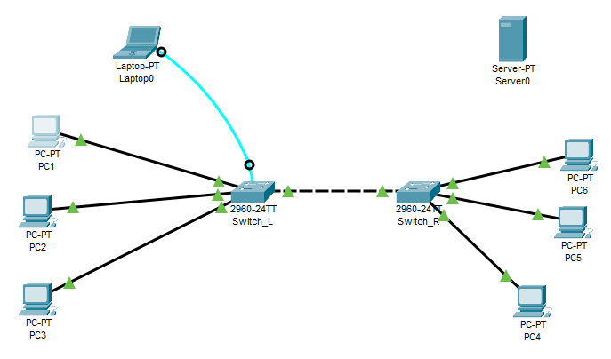
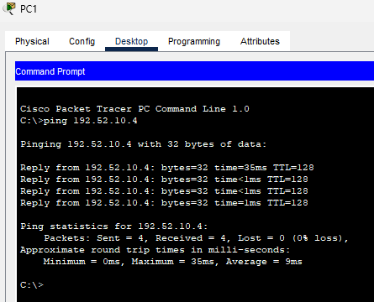
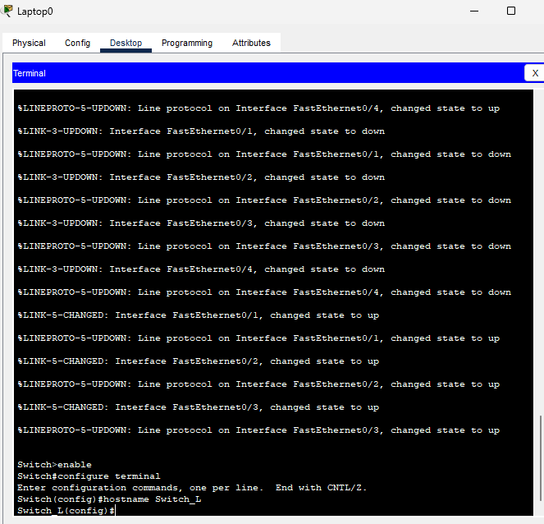
i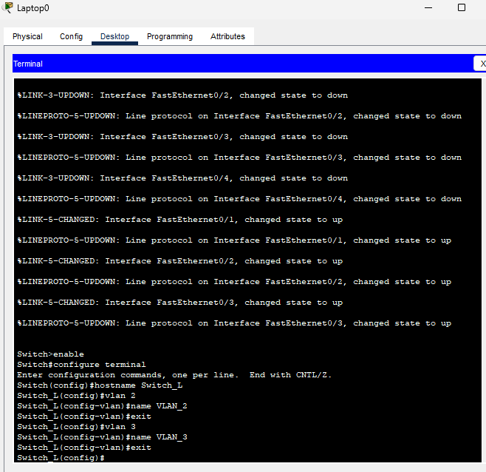
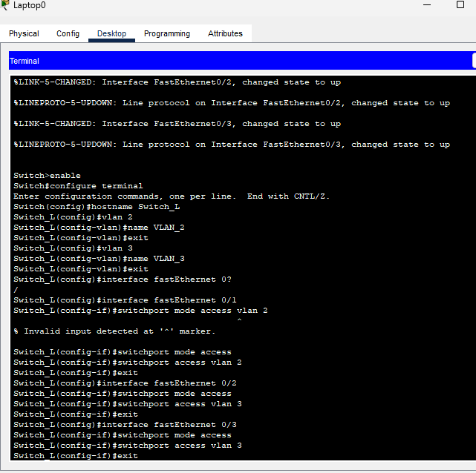
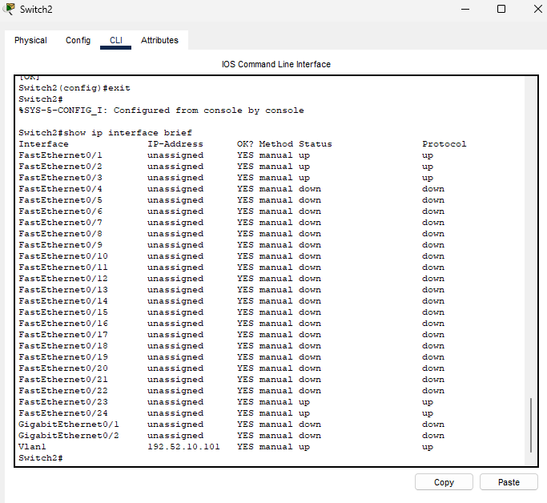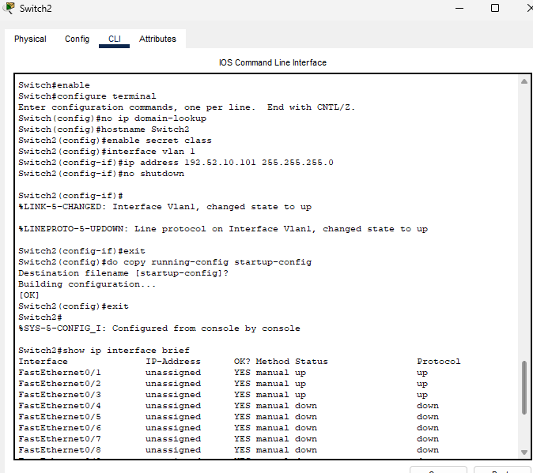
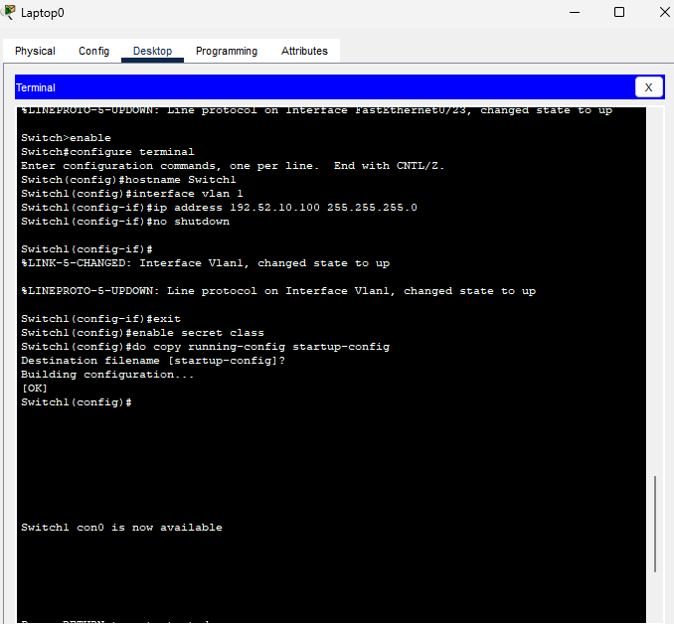
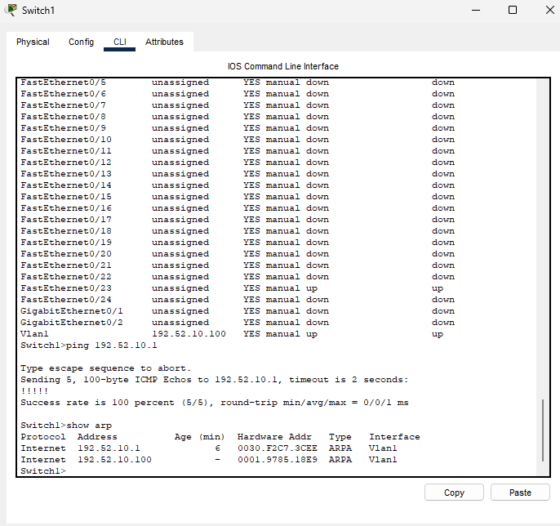
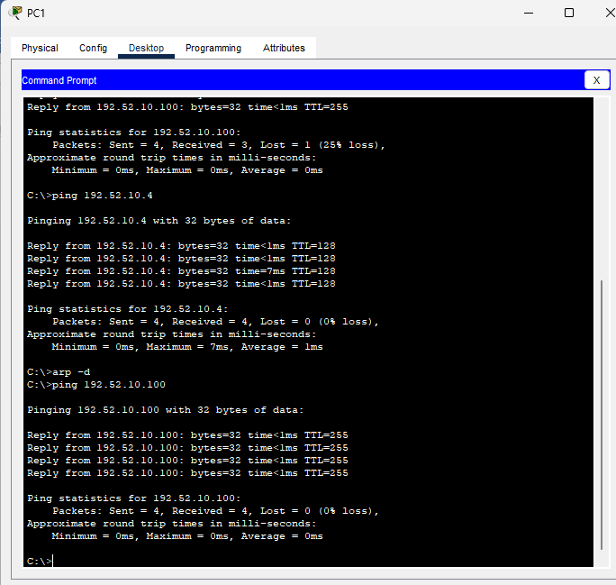
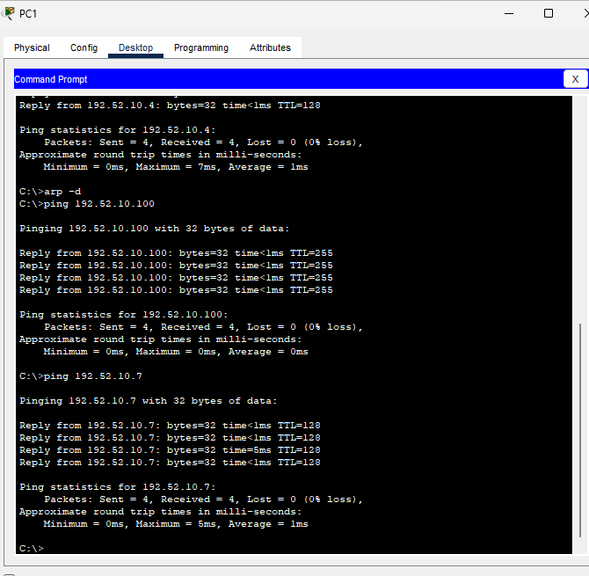
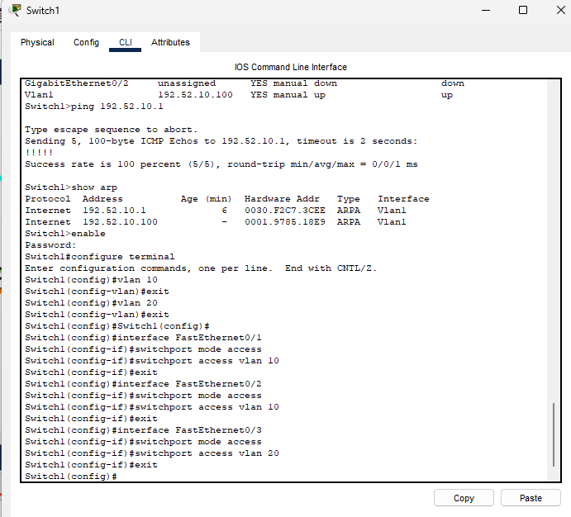
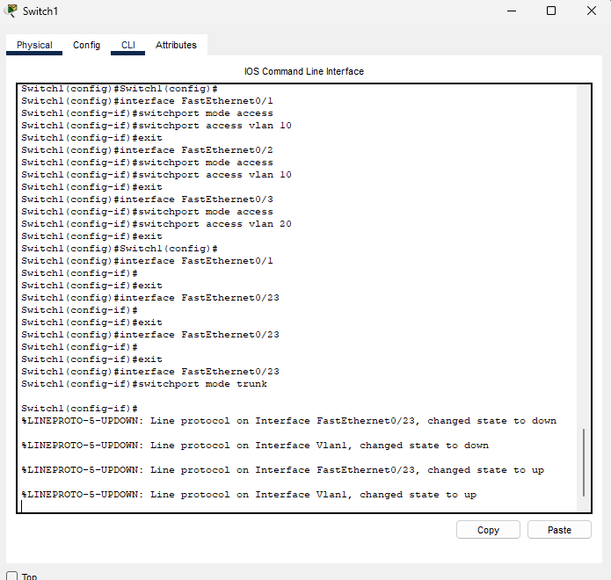
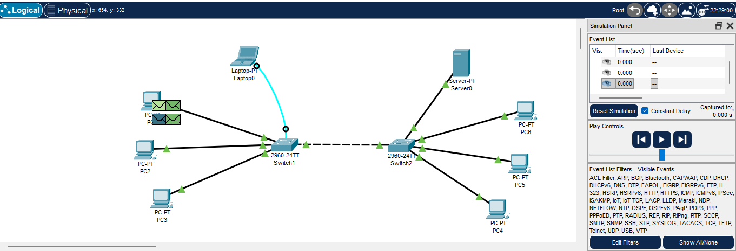
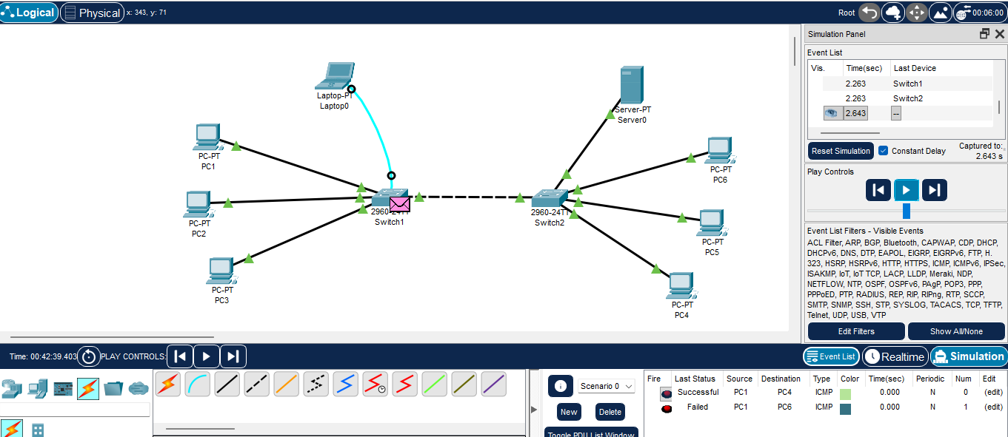
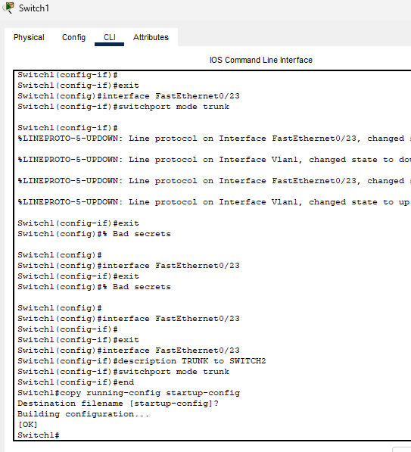

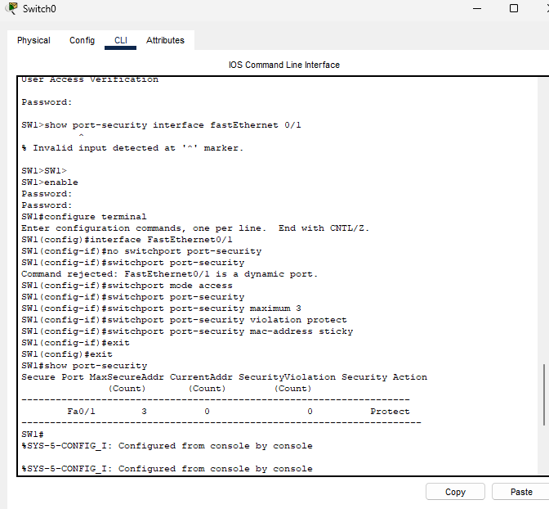
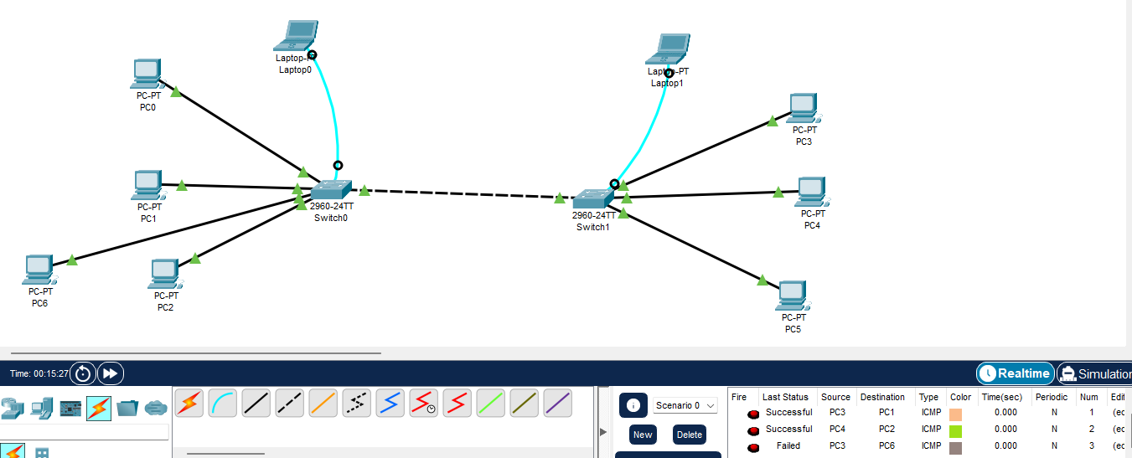
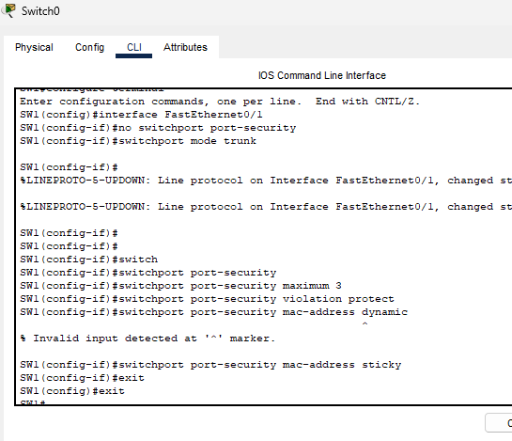

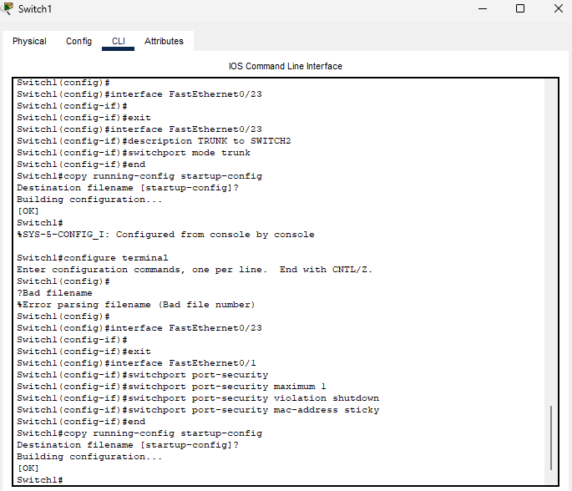
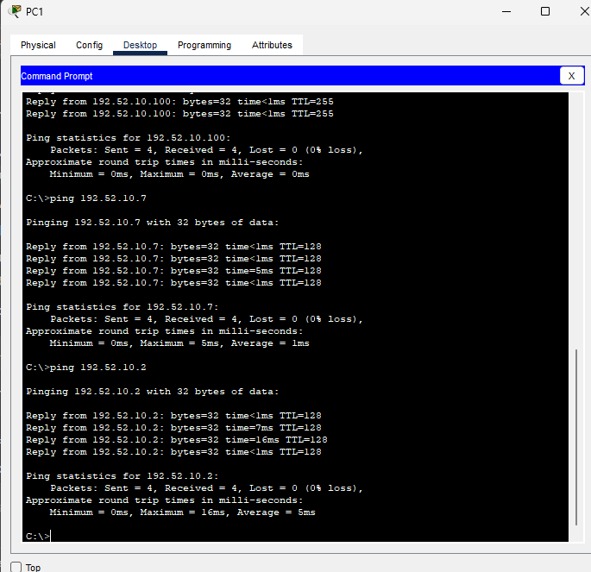
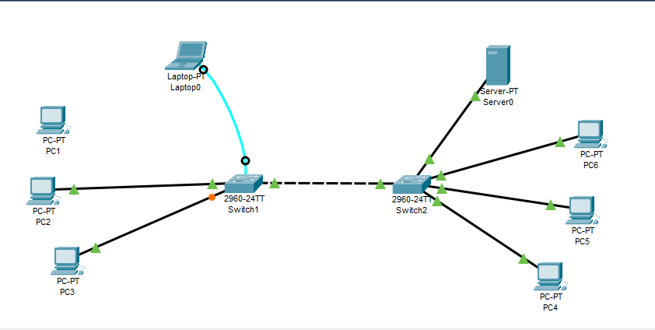
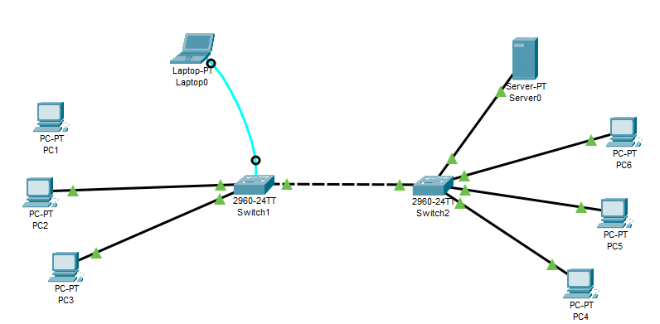
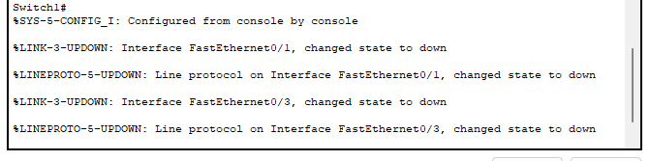
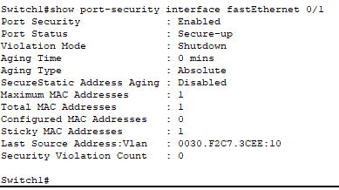
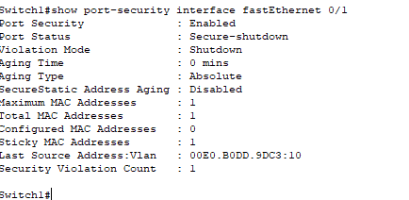
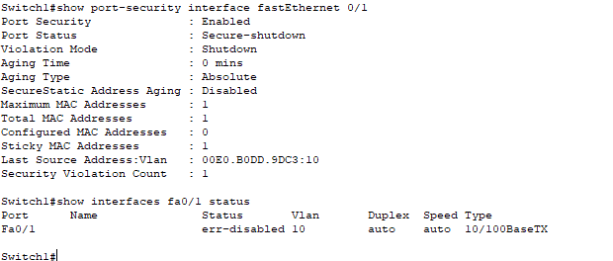
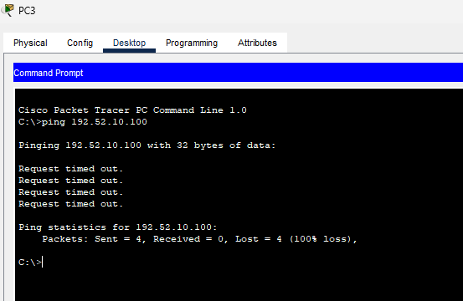
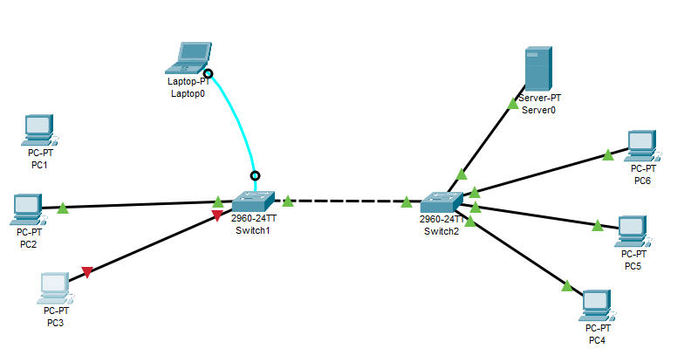
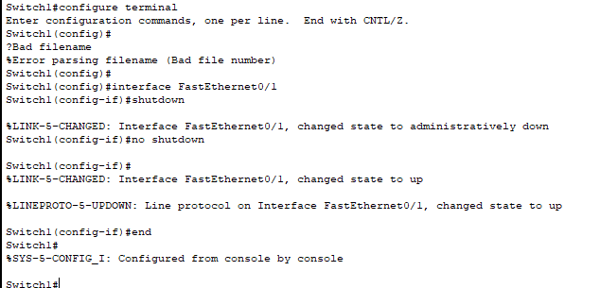
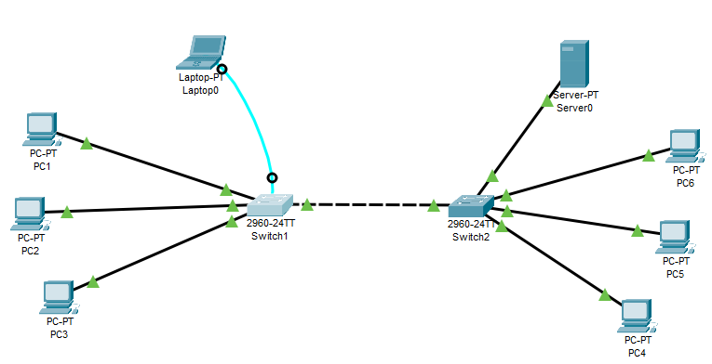
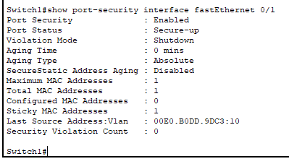
Dop;
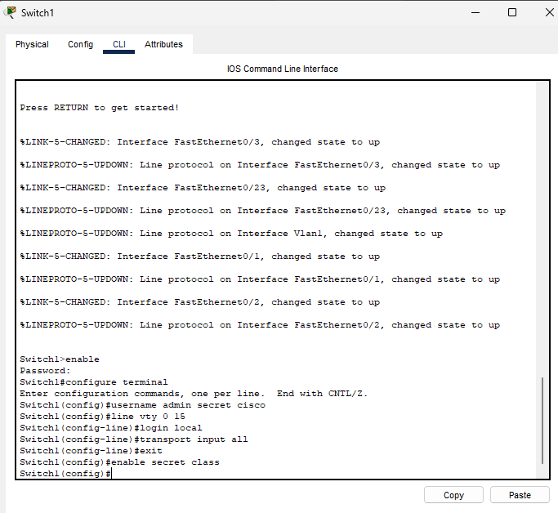
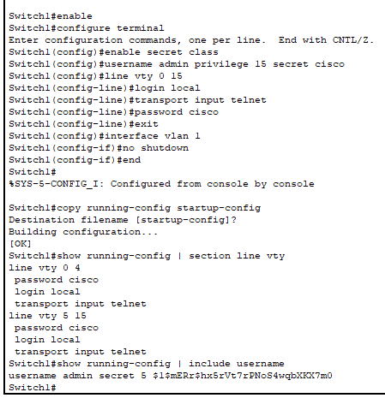

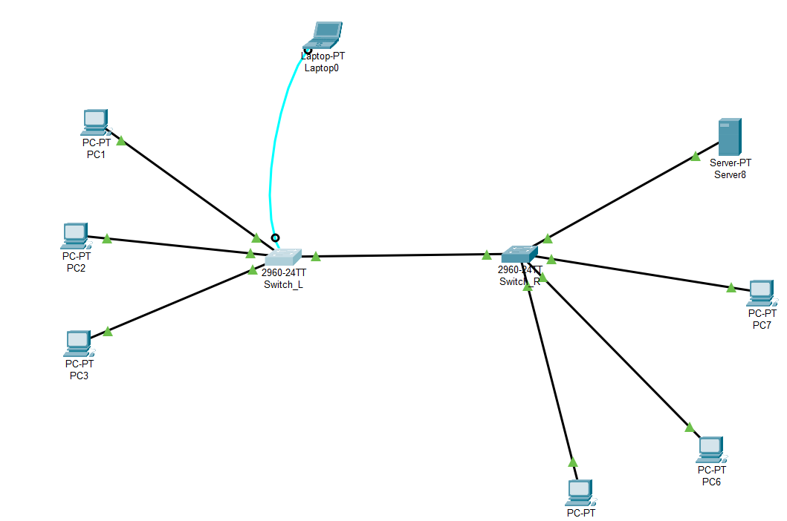
Рисунок 1
Была построена локальная сеть, состоящая из 2 сегментов на основе коммутаторов (switch_L и switch_R) в каждом из которых находится 3 и 4 конечных устройства. Номер конечного устройства соответствует номеру узла в его ip-адресе. Таким образом: PC-1 имеет ip-адрес 192.164.3.1; PC-2 имеет ip-адрес 192.164.3.2; PC-8 имеет ip-адрес 192.164.3.8. Все конечные устройства кроме консоли были подключены к коммутаторам с помощью FastEthernet (рисунок 2 и 3).

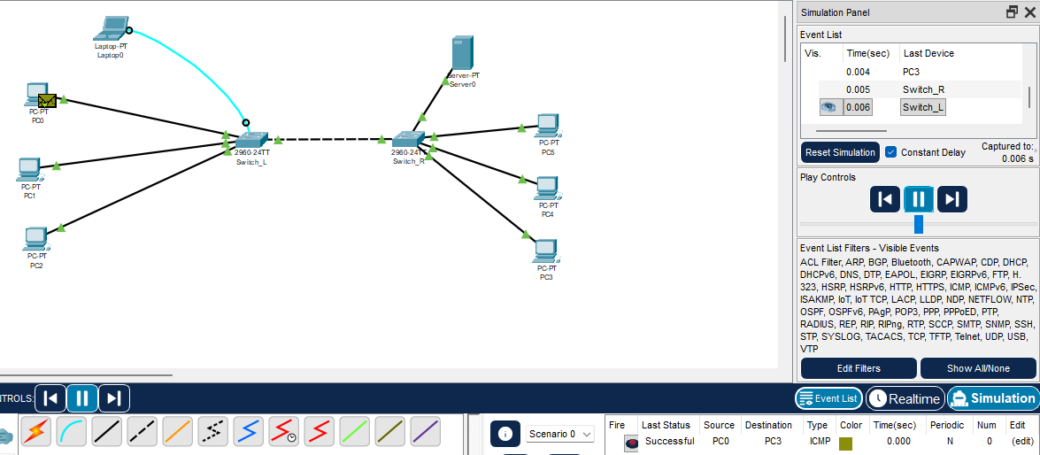
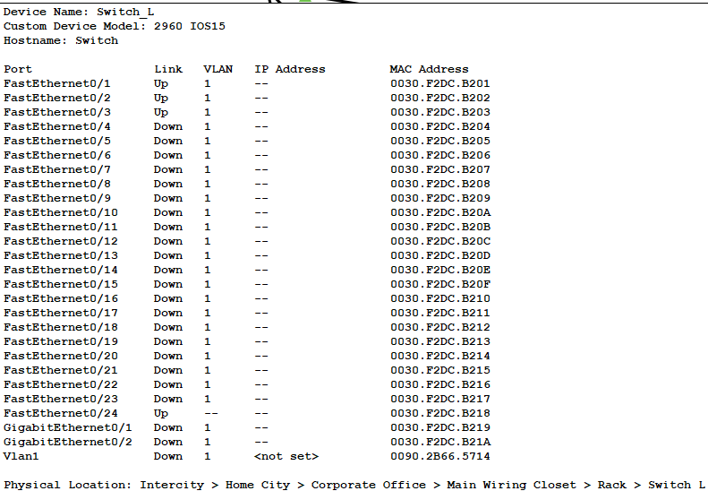 Рисунок 2
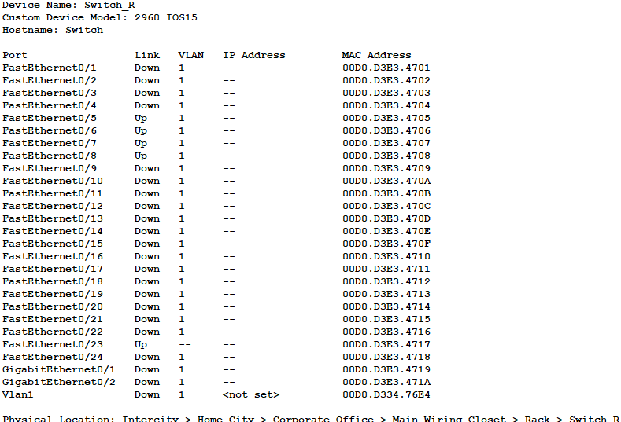 Рисунок 3

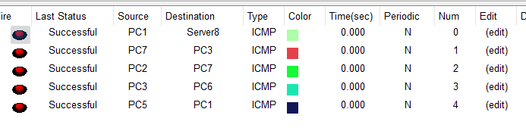
Рисунок 4
Между устройствами была достигнута свободная пересылка пакетов (рисунок 4). На рисунке показан пример передачи

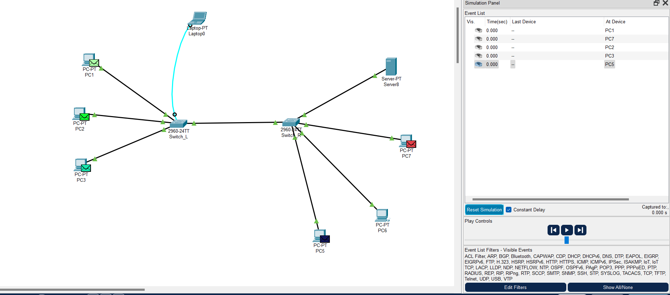
Рисунок 5
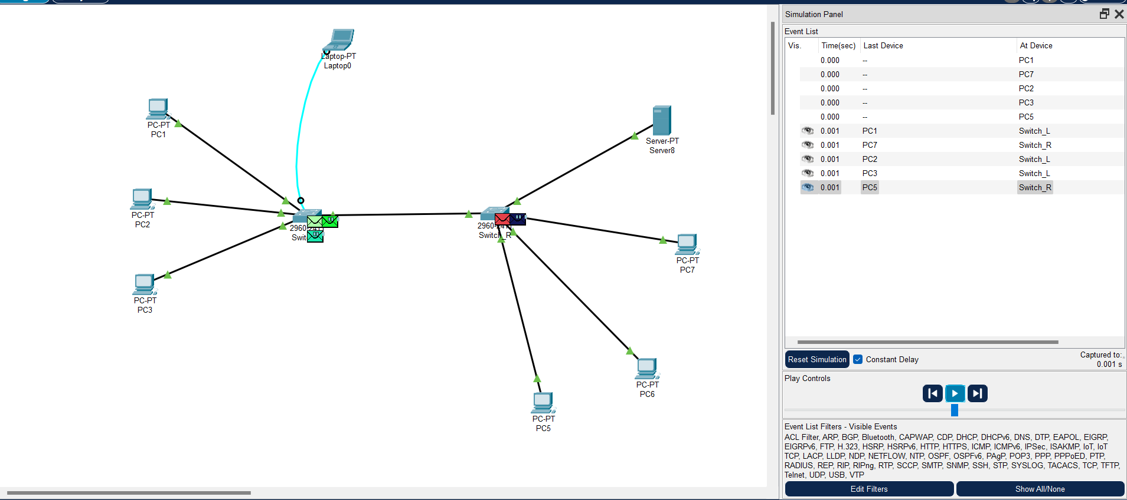
Рисунок 6
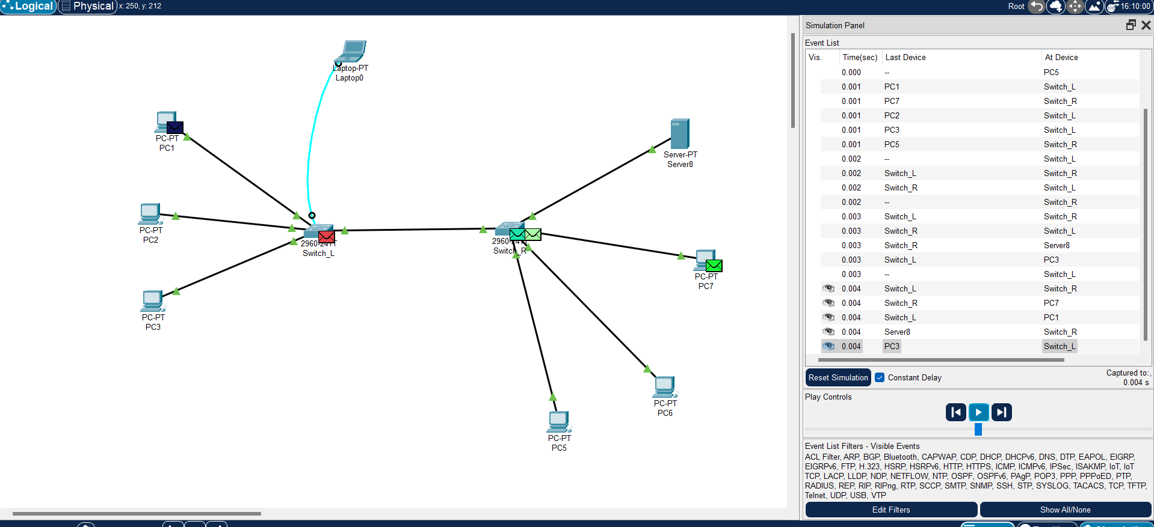
Рисунок 7
Коммутатор слева был сконфигурирован через консольный порт RS-232 к компьютеру laptop 0
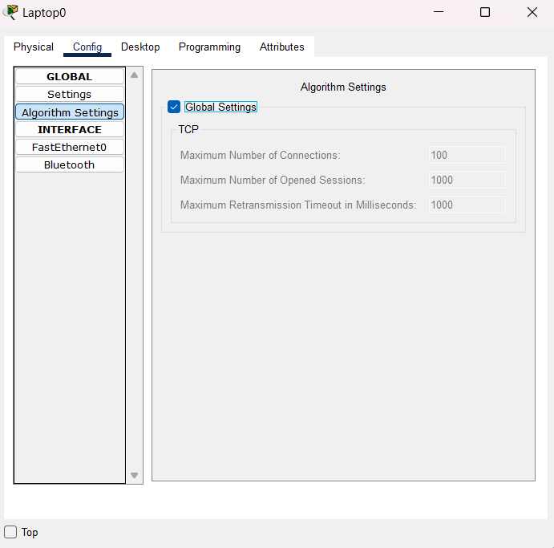
Рисунок 8

- Разделение сети на две LAN
Между коммутаторами необходимо настроить trunk режим соединения и продемонстрировать различие в структуре пакетов, пересылаемых между двумя коммутаторами и между клиентскими устройствами и коммутаторами (для этого необходимо изменить номер Native VLAN для trunk соединения).
Для начала, разберемся что такое Access и trunk порты:
Access порт или порт доступа – порт, находящийся в определенном VLAN и передающий нетегированные кадры. Как правило, этот порт направлен на пользовательские устройства.
Trunk port или магистральный порт – порт, передающий тегированный трафик. Как правило, этот порт поднимается между сетевыми устройствами.
Для отправки тегированных кадров необходимо сменить Native VLAN, так как кадры, отправленные с этого VLAN не будут тегироваться. Для этого в глобальном контексте конфигурирования создаем новый VLAN (рисунок 9).
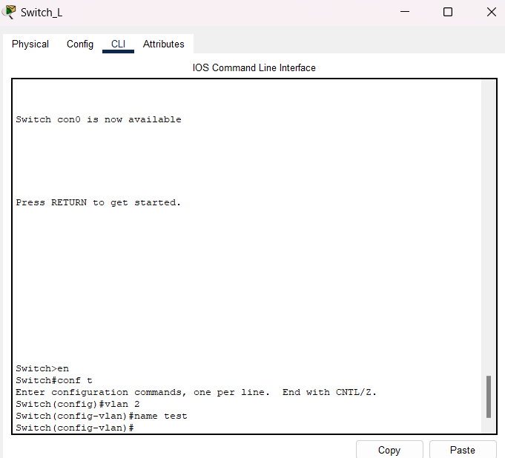
Рисунок 9
Для проверки создания VLAN воспользуемся командой «show vlan» (рисунок 10).
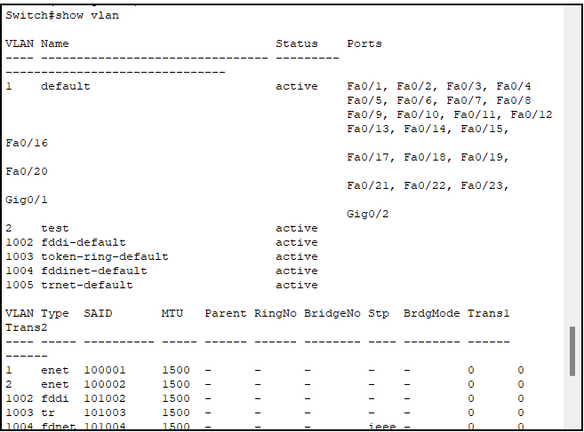
Рисунок 10
Таким образом, мы убедились, что создали еще один VLAN.
Принудительно переводим 2 верхних компьютера у каждого маршрутизатора во второй VLAN.
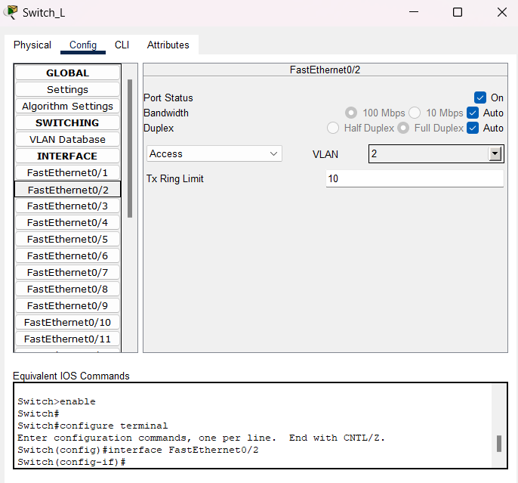
Рисунок 11
Теперь поменяем режим порта с access на trunk с помощью команды «switchport mode trunk» (рисунок 13). Посмотреть данные о trunk портах можно командой Switch#show interfaces trunk (рисунок 12).
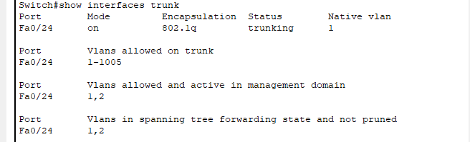
Рисунок 12
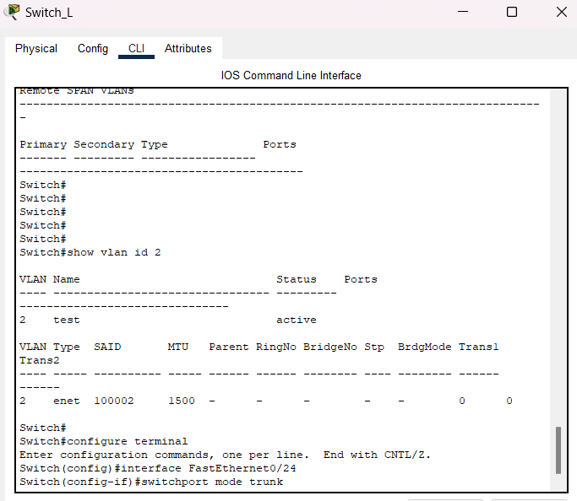
Рисунок 13
По умолчанию режим trunk позволяет проходить всем VLAN-ам, однако это можно изменить с помощью команды «switchport trunk allowed vlan Х» в контексте trunk порта, где Х – номер разрешенного VLAN.
При попытке передачи через данный порт пакеты не будут тегироваться, потому что проходят по первому VLAN, который является Native. Чтобы пакеты тегировались, он должны передаваться по любому VLAN, кроме Native. Сменить Native Vlan можно с помощью команды «Switch(config-if)#switchport trunk native vlan X», где X — номер присваиваемого VLAN
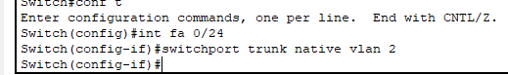
Рисунок 14
Теперь удостоверяемся в корректном изменении Native VLAN на одном из коммутаторов
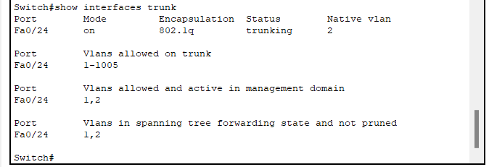
Рисунок 15
Данную процедуру выполняем для второго коммутатора, немаловажно, чтобы их Native VLAN совпадал, иначе будут проблемы с передачей пакетов.
Пробуем передать пакеты с устройства на одном коммутаторе к устройству на другом. Передаем сообщение от PC1 до server 8.
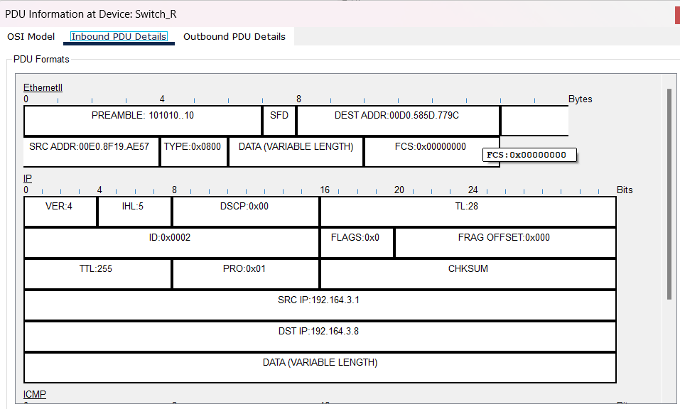
Рисунок 16
Мы видим, что на коммутатор пришло нетегированное сообщение (рисунок 16). (рисунок 17).
Теперь рассмотрим передачу между PC3 и PC5.
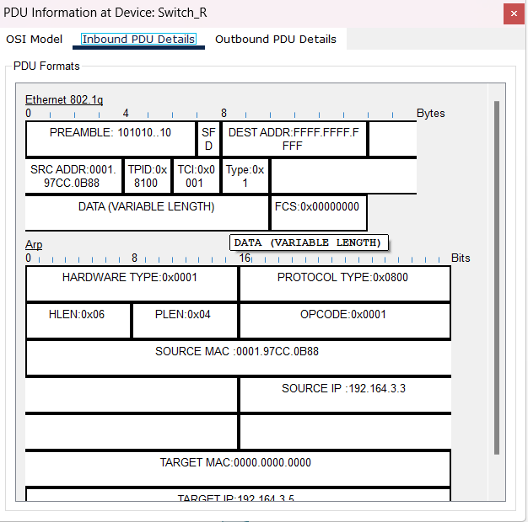
Рисунок 17
Таким образом, мы можем наблюдать различие между пересылаемыми пакетами по разным VLAN.

Что же такое тег:
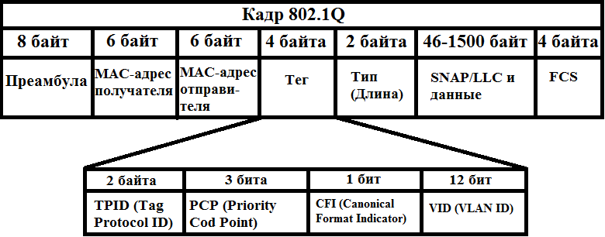
Рисунок 18
1) TPID (англ. Tag Protocol ID) или Идентификатор тегированного протокола — состоит из 2-х байт и для VLAN всегда равен 0x8100.
2) PCP (англ. Priority Code Point) или значение приоритета — состоит из 3-х бит. Используется для приоритезации трафика. Крутые и бородатые сисадмины знают, как правильно им управлять и оперирует им, когда в сети гуляет разный трафик (голос, видео, данные и т.д.)
3) CFI (англ. Canonical Format Indicator) или индикатор каноничного формата — простое поле, состоящее из одного бита. Если стоит 0, то это стандартный формат MAC-адреса.
4) VID (англ. VLAN ID) или идентификатор VLAN — состоит из 12 бит и показывает, в каком VLAN находится кадр.

- Подключение Port-Security
Технология предназначена для контроля подключенных к коммутатору устройств и предотвращения аномалий или атак, нацеленных на переполнения таблицы MAC-адресов.
С помощью Port Security устанавливается максимальное количество MAC адресов на конкретный коммутатор (сетевой порт, оперирующий на 2-ом уровне OSI) или VLAN, и контролируется доступ по заданным MAC-адресам.
Для включения port-security необходимо чтобы порт не был динамическим, после этого задать команду «Switch(config-if)#switchport port-security». Для определения конечного числа mac-адресов используем команду «Switch(config-if)#switchport port-security maximum 5». В данном случае максимальное число адресов равно 5.
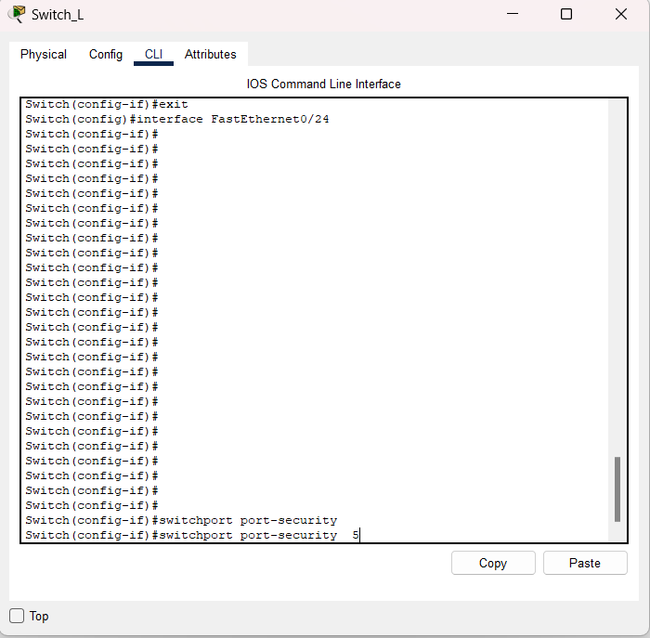
Рисунок 19
Чтобы удостовериться в подключении port-security вводим команду «Switch#show port-security»
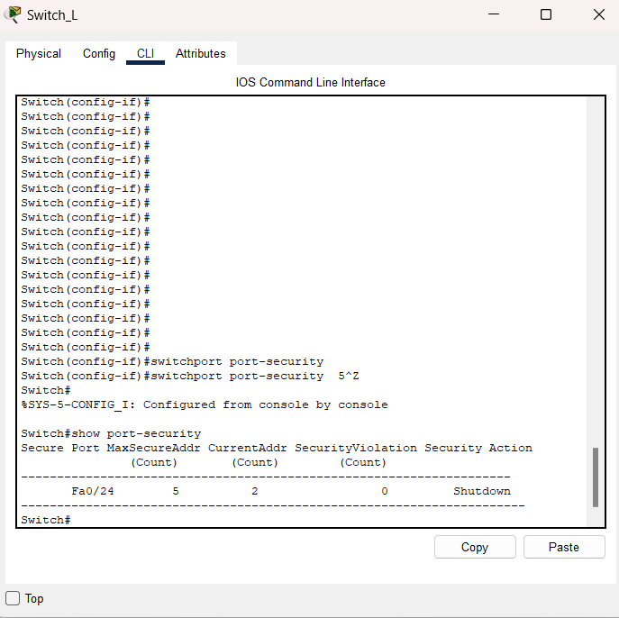
Рисунок 20
Теперь проверим работу системы защиты на практике. Добавляем в систему новое конечное устройство. Пусть это будет PC 4. Его ip-адрес будет 192.164.3.4. Подключив устройство начинаем передавать сообщения между компьютерами. Первоначальные компьютеры без проблем осуществляют передачу информации (рисунок 22).
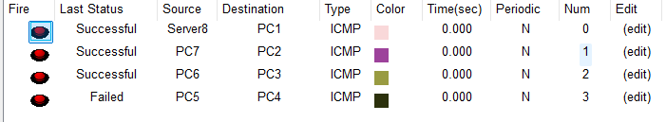
Рисунок 21
Теперь пробуем передать информацию с нового устройства (рисунок 23).
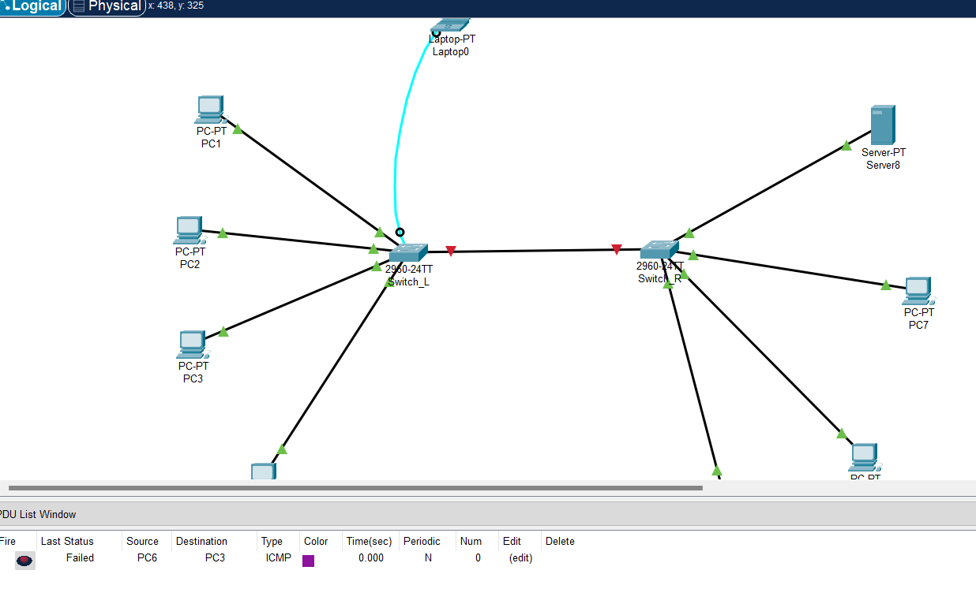
Рисунок 22
Мы видим, что передача данных не удалась, теперь порт находится в состоянии disabled, выключенном. Также при просмотре порта в столбце об ошибках значение увеличилось на 1 (рисунок 23).
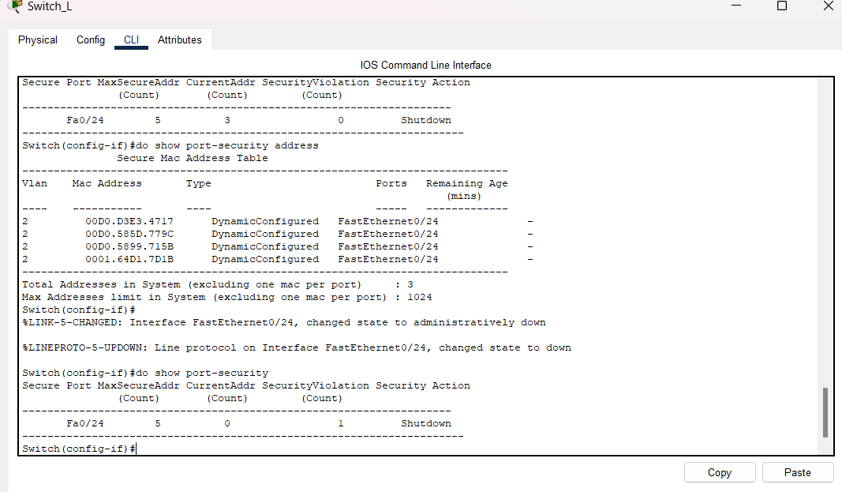
Рисунок 23
Это обусловлено способом реагирования на нарушение безопасности, в данном случае включен режим поведения «shutdown». При выявлении нарушений переводит интерфейс в состояни еerror-disabled и выключает его. При этом отправляется оповещение SNMP trap, сообщение syslog и увеличивается счетчик нарушений (violation counter).
Есть и другие способы реагирования. «Switch(config-if)#switchport port-security violation restrict» а указывает режим реагирование на нарушение. Таким образом, если на данном интерфейсе одновременно «засветится» неизвестный MAC адрес, то все пакеты с этого адреса будут отбрасываться, при этом отправляется оповещение – syslog, SNMP trap, увеличивается счетчик нарушений (violetion counter).
Если же на интерфейсе введена команда — «switchport port-security violation protect», то при нарушениях, от неизвестного MAC адреса пакеты отбрасываются, но при этом никаких сообщений об ошибках не генерируется.

Вывод:
В ходе лабораторной работы я закрепила теоретические знания в области конструирования и исследования характеристик локальных вычислительных сетей. Изученила программы CiscoPacketTracer8.2., приобрела практические навыки проектирования и моделирования работы сети, а также оценки принятых проектных решений.

